Centro de Tecnología de la Manufactura Avanzada

Administración y Desarrollo de Sistemas de la Información

Instructora: Juan Pablo Jiménez

19 Marzo 2020

**Ficha N° 2026994-2027007**

**Laura Camila Lopez**

C.C 1.216.729.296

**Johan Sánchez**

C.C 1.020.452.523

**Juan Diego Alzate**

C.C 1.060.270.042

**CAPA 4 TRANSPORTE MODELO OSI**

Es conectar aplicaciones entre dispositivos finales es decir de extremo a extremos y se encarga de transportar los datos entre dichas aplicaciones a través de la red

Cuando se manda el mensaje o buscas algo por internet se divide en trozos como si fuera una hoja o sea (los segmenta) y los pasa por la red buscando así que la comunicación sea más rápida enviando estos datos en tamaño más pequeño. Los protocolos de transporte son los que nos aseguran que todos esos pedacitos de esa hoja que se rompió lleguen de una manera correcta a su destino al igual que busca también los errores que se presentan y los elimina.

Esto permitiría la transmisión de los datos entre varias aplicaciones a la vez, mediante el número de puerto de destino que se le añade a su cabecera (etiqueta) para así poder identificar cada una de ellas; se refleja como si se estuvieran realizando varias tareas al mismo tiempo lo cual se le da el nombre **multiplexación.**

Ya dependiendo de los creadores de la aplicación que se valla a utilizar para el envió de los datos se necesitara o requerirá el uso de uno de los dos protocolos de transporte o se podrían trabajar con los dos estos son:

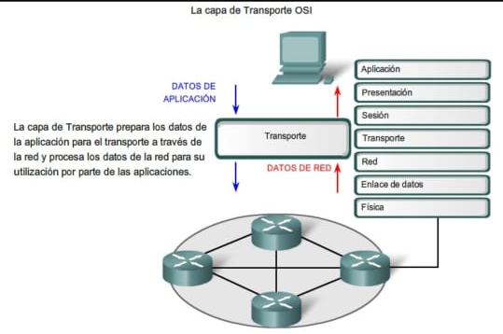

**TCP (Transmission Control Protocol) protocolo de control de transmisión**

Es orientado a conexión me asegura que tenga un buen control de flujo ósea que el destinatario va a tener las facultades para este paso de datos.

Es orientado a la confiabilidad se encarga de que los datos lleguen al destino integro y cifrado con la seguridad den que si se pierden datos en el camino este lo vuelva a reenviar.

**UDP (User Datagram Protocol) Protocolo de datagrama de usuario**

Este no esta orientado ni a la confiabilidad ni a la conexión, es decir si en el momento de transferencia del paquete estos se pierden no los vuelve a reenviar sin ni siquiera saber si el destinatario está operativo o sea si tiene las facultades para recibir.

Su característica que lo beneficia es la velocidad a la que se procesan los paquetes, se utiliza cuando se necesita que la información llegue en el menor tiempo posible como en videoconferencias donde un error en la transmisión no genera una falla total.

**Establecimiento y finalización de sesión.**

Como ya se mencionó antes estos son los mensajes especiales que establecen la conexión determinando si el destinatario este operativo o no, mediante el protocolo TCP y son:

SYN = primer mensaje que se envía el cliente al servidor (Te envió una solicitud para conectarme contigo).

SYNACK = Respuesta del servidor al primer mensaje del cliente que a recibido la propuesta de establecimiento de sesión y solicita una sesión en caso de estar de acuerdo para recibir la información principal (Ok, te envió otra solicitud).

ACK = confirmación de que ha llegado el SYNACK (Ok, ya podemos comunicarnos).